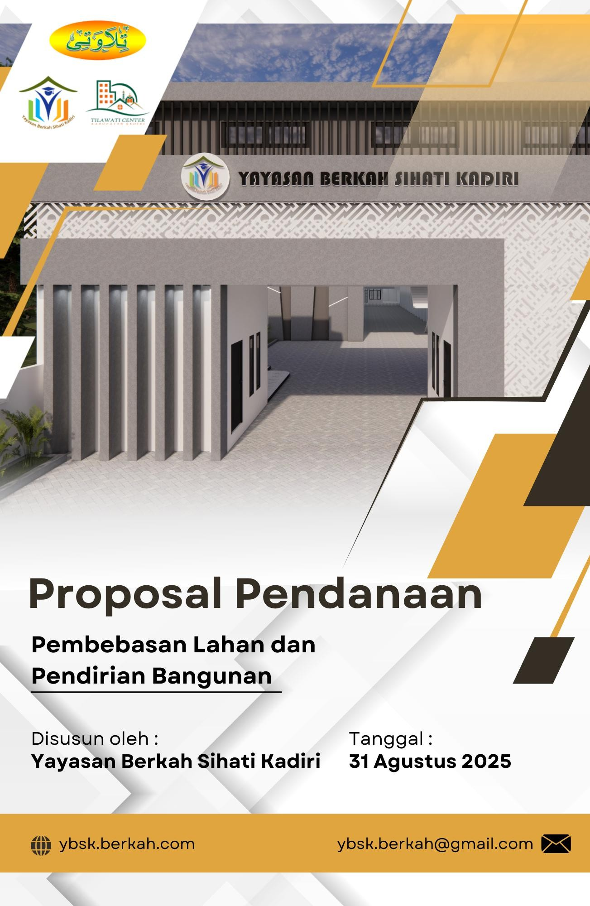

**PANITIA PEMBEBASAN TANAH DAN PENDIRIAN BANGUNAN YAYASAN BERKAH SIHATI KADIRI**

**AHU-0011082.AH.01.04.Tahun 2025**

***Sekretariat : Jl. Panglima Polim, 001/011, Tertek, Pare, Kediri, HP. 085189999811***

Nomor : 003.03/YBSK/VIII/2025 Kediri, 31 Agustus 2025

Lampiran : 1 (Bendel)

Hal : **Permohonan Bantuan Dana**

Yth.

**Bapak/Ibu Donatur yang Dirahmati Allah**

**di-**

**Tempat**

# Assalamu’alaikum Wr. Wb. Bismillaahirrahmaanirrahiim.

Salam *silaturrahim* kami sampaikan, semoga Allah SWT. senantiasa meridloi langkah kita dalam menjalankan aktivitas sehari-hari, *aamiin*.

Dalam rangka menyukseskan agenda bersama Tilawati Cabang Kabupaten Kediri di bawah naungan Yayasan Berkah Sihati Kadiri, yaitu pembebasan lahan dan pendirian bangunan yang berlokasi di Jalan Panglima Polim, RT. 001, RW. 011, Desa Tertek, Kecamatan Pare, Kabupaten Kediri. Maka, kami berharap Bapak/Ibu berkenan untuk menjadi *muwakif*.

Berikut kami informasikan terkait luas tanah dan rencana bangunan :

1. Luas tanah 1.400 m2 (Rp 12.000.000/ru), total Rp 1.200.000.000
2. Rencana anggaran untuk pendirian bangunan sebesar Rp 778.375.000

Maka, total dana yang kami butuhkan sebesar Rp 1.978.375.000 (*Satu Milyar Sembilan Ratus Tujuh Puluh Delapan Juta Tiga Ratus Tujuh Puluh Lima Ribu Rupiah*)

Sebagai bahan pertimbangan Bapak/Ibu kami lampirkan berkas pendukung:

1. Susunan Panitia
2. Surat Domisili Mengetahui Kepala Desa Setempat
3. Data Rekening & NPWP
4. RAB Bangunan
5. Foto Kegiatan Tilawati
6. Foto Lokasi Tanah (map) & Gambar calon bangunan

Demikian surat permohonan ini kami sampaikan, atas perhatian dan kerja sama Bapak/Ibu kami ucapkan terima kasih.

# Wassalamu’alikum Wr. Wb.

Panitia Pembebasan Tanah dan Pendirian Bangunan Yayasan Berkah Sihati Kadiri

Tahun 2025





|  |  |
| --- | --- |
| Ahmad Nafiul Anam, S.Ag., M.Pd.  *Ketua Panitia* | Mar’atul Choiriyah *Sekretaris* |

Mengetahui,

|  |  |
| --- | --- |
| Siswanto, S.Pd.  *Ketua Yayasan Berkah Sihati Kadiri* | Moh. Nasrulloh Al-Hariisi, S.Pd.I.  *Kepala Cabang Tilawati Kabupaten Kediri* |

1. **PENDAHULUAN**

Metode Tilawati adalah suatu metode belajar membaca Al-Quran yang dilengkapi dengan strategi pembelajaran dengan kebenaran membaca melalui pendekatan individual dengan teknik baca simak.

Untuk memperoleh hasil yang maksimal dalam kegiatan pembelajaran, Metode Tilawati memiliki target sendiri agar tujuan pembelajaran Al-Qur’an dapat tercapai. Salah satu capaian dalam pembelajaran Al-Qur’an Metode Tilawati adalah “Santri terbiasa membaca Al-Quran dengan lancar dan fasih serta memahami hukum-hukum bacaan berdasarkan kaidah ilmu tajwid.” Maka, ada dua target yang ditetapkan untuk mencapai tujuan pembelajaran, yaitu target kualitas dan waktu.

Pelaksanaan pembelajaran Metode Tilawati di Kabupaten Kediri menghadapi berbagai tantangan, di antaranya minimnya jumlah pengajar Al-Qur’an Metode Tilawati dan kegiatan rutin yang belum terpusat. Hal ini dikarenakan belum tersedianya Gedung sebagai penunjang kegiatan tersebut. Maka, Yayasan Berkah Sihati Kadiri bermaksud untuk membebaskan tanah serta mendirikan gedung yang nantinya akan digunakan sebagai pusat studi Al-Qur’an Metode Tilawati di Kabupaten Kediri.

Oleh karena itu, dalam rangka menyukseskan agenda bersama Yayasan Berkah Sihati Kadiri tersebut, maka kami berharap Bapak/Ibu berkenan untuk menjadi *muwakif*.

1. **TUJUAN**
   1. Memberikan fasilitas penunjang kegiatan untuk meningkatkan kualitas pembelajaran Al- Qur’an Metode Tilawati di Kabupaten Kediri
   2. Meningkatkan aktivitas, kreativitas dan kualitas santri Tilawati
   3. Membangun semangat belajar Al-Qur’an bagi santri dan Metode Tilawati
   4. Sebagai sarana ibadah jariyah bersama untuk kemaslahatan dunia akhirat
   5. Sebagai sarana *syi’ar* keagamaan di tengah-tengah masyarakat
2. **TEMPAT/LOKASI TANAH**

Lokasi tanah dan calon tempat pendirian bangunan terletak di Jalan Panglima Polim, RT.

001, RW. 011, Desa Tertek, Kecamatan Pare, Kabupaten Kediri.

1. **ANGGARAN DAN SUMBER DANA**

Total Kebutuhan dana untuk luas tanah 1.400 m2 (Rp 12.000.000/ru) dan pendirian bangunan sebesar Rp 1.978.375.000 (*Satu Milyar Sembilan Ratus Tujuh Puluh Delapan Juta Tiga Ratus Tujuh Puluh Lima Ribu Rupiah*)

Sumber anggaran diharapkan dari :

* 1. Infak Pengguna Metode Tilawati se-Kabupaten Kediri
  2. Bantuan dari para donatur/*muwakif*
  3. Sumbangan atau bantuan lain yang halal dan tidak mengikat

1. **KONFIRMASI DAN KONTAK PERSON**

|  |  |  |
| --- | --- | --- |
| a. | A. Nafiul Anam (Ketua Panitia) | 0856-2406-0343 |
| b. | Reni Kusnawati (Bendahara) | 0857-8413-6280 |
| c. | Yayasan Berkah Sihati Kadiri | 0851-89999-811 |

1. **REKENING PENERIMA**

Adapun nomor rekening yang digunakan untuk menerima dana dari para donatur yaitu : Rekening BSI dengan nomor **1556667779** a.n. **Yayasan Berkah Sihati Kadiri**

1. **PENUTUP**

Demikian proposal ini kami susun, semoga bermanfaat sebagai bahan pertimbangan bapak/ibu dalam mendukung permohonan kami tersebut. Akhirnya teriring doa *Jazakumullahu khairan katsira.*

Kediri, 31 Agustus 2025

Panitia Pembebasan Tanah dan Pendirian Bangunan Yayasan Berkah Sihati Kadiri

Tahun 2025





|  |  |
| --- | --- |
| Ahmad Nafiul Anam, S.Ag., M.Pd.  *Ketua Panitia* | Mar’atul Choiriyah *Sekretaris* |

Mengetahui,

|  |  |
| --- | --- |
| Siswanto, S.Pd.  *Ketua Yayasan Berkah Sihati Kadiri* | Moh. Nasrulloh Al-Hariisi, S.Pd.I.  *Kepala Cabang Tilawati Kabupaten Kediri* |

**SUSUNAN PANITIA**

**PEMBEBASAN TANAH DAN PENDIRIAN BANGUNAN YAYASAN BERKAH SIHATI KADIRI**

**TAHUN 2025**

|  |  |
| --- | --- |
| Penanggung jawab | Moh. Nasrulloh Al-Hariisi, S.Pd.I.  Moh. Mahfud, S.Pd.I. |
| Ketua | Ahmad Nafiul Anam, S.Ag., M.Pd. |
| Wakil Ketua | Siswanto, S.Pd. |
| Sekretaris | Mar’atul Choiriyah |
| Bendahara 1 | Dewi Azizah |
| Bendahara 2 | Reni Kusnawati |
| Humas dan Penggalian Dana | Mohammad Khabib Anzi, S.Pd.I. (Koordinator)  Moh. Shobir Abdulloh  Nurul Huda, M.Pd. |
| * Korcam Pare | Muhammad Nur Shodiq  Rinawati |
| * Korcam Kandangan | Nor Chamid, S.Pd.  Anik Setiyowati |
| * Korcam Badas-Kunjang | Ahmad Hasyim Asy’ari, S.T.  Imam Rusdianto |
| * Korcam Kepung-Puncu | Moh. Ahlisil Haq  Suparji |
| * Korcam Papar-Plemahan | Ilya Muhamtirotul Fauziyah, S.Pd.  Risda Aulia Wulandari, S.S., M.Hum.  Puji Astutik |
| * Korcam Ngancar | Yuda Setiawan  Malik Mukhozaki |
| * Korcam Grorol, Ngasem,   Gurah, Plosoklaten, Pagu | Aqibatul Afwa Hidayatullah Ahmad Fuad Musbihin, S.Pd. |

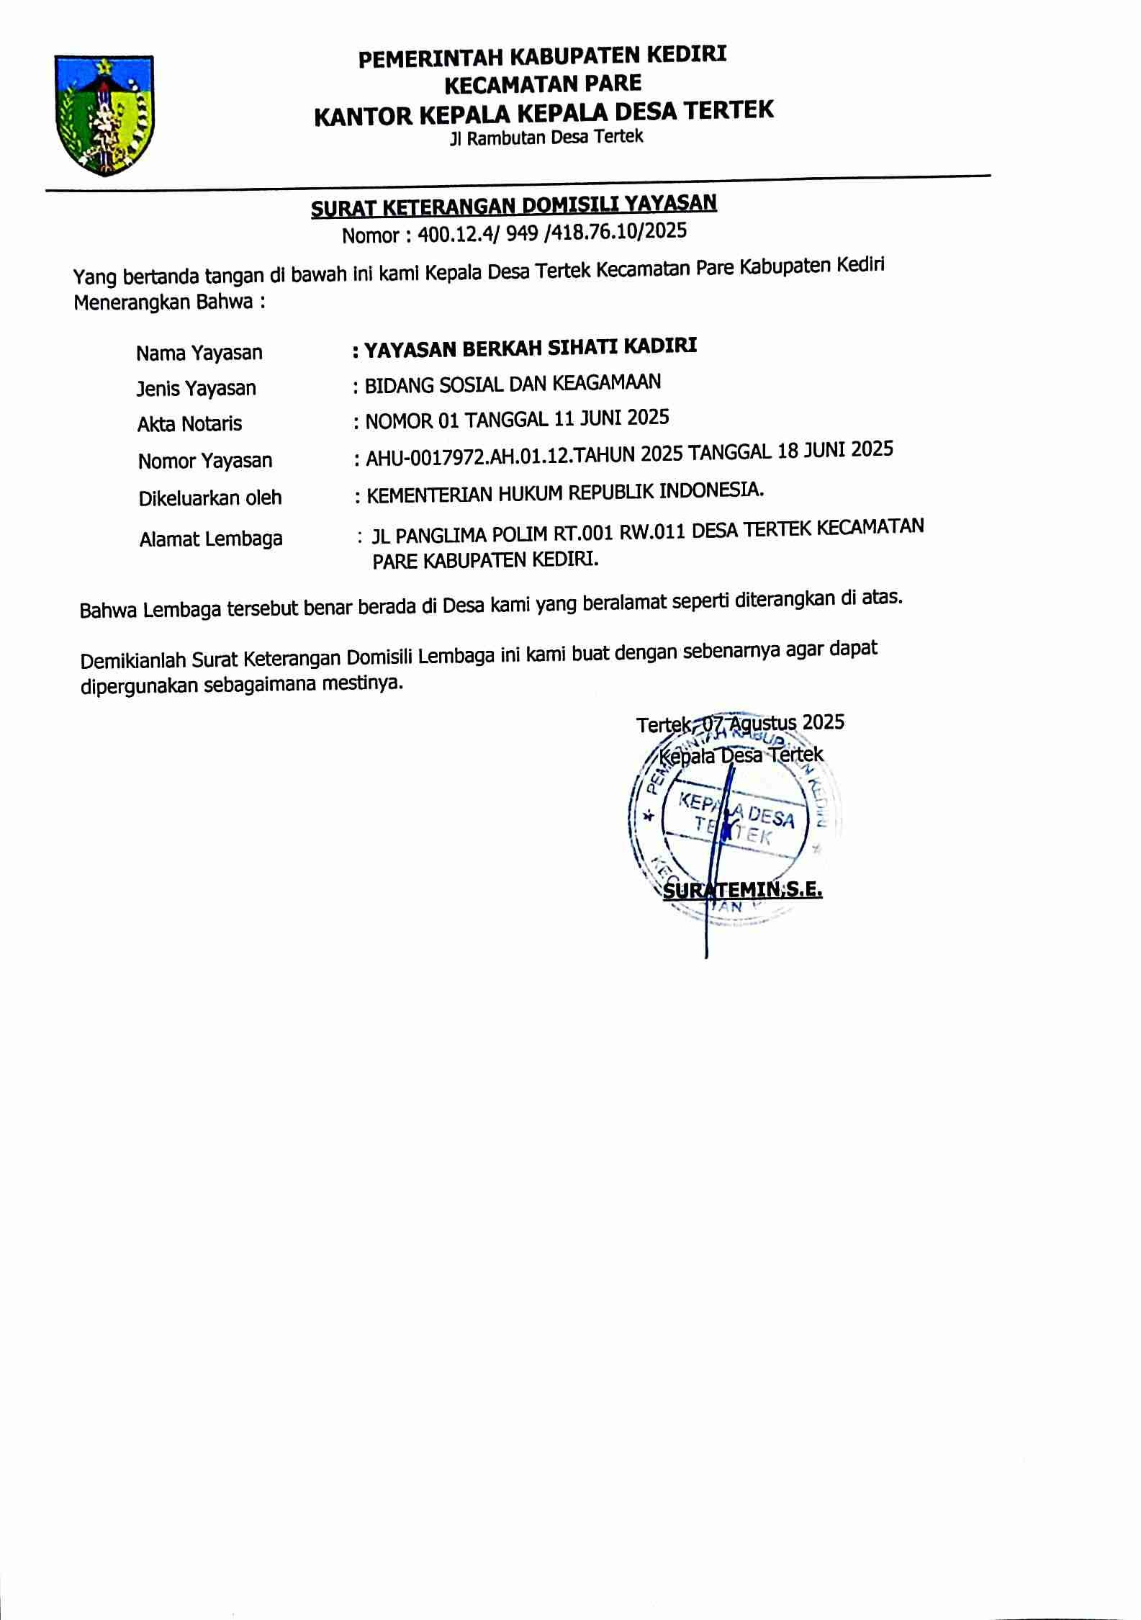

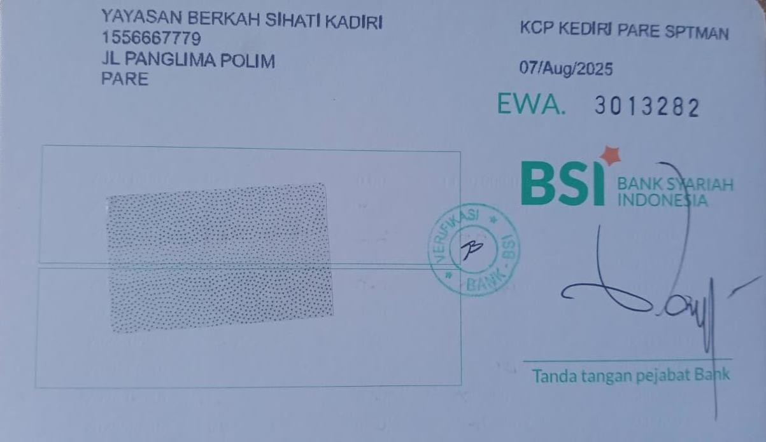



**REKAPITULASI RENCANA ANGGARAN BIAYA**

**PEKERJAAN : PEMBANGUNAN GEDUNG YAYASAN BERKAH SIHATI KADIRI**

LOKASI : Kab. Kediri

|  |  |  |  |
| --- | --- | --- | --- |
| **No.** | **JENIS PEKERJAAN** | **JUMLAH HARGA** | |
| **1** | **2** | **3** | |
|  |  |  | |
| **A.** | **PEKERJAAN GEDUNG KANTOR LANTAI I** | **Rp** | **415.616.445,24** |
|  | **PEKERJAAN GEDUNG KANTOR LANTAI II** | **Rp** | **362.759.410,52** |
|  |  |  | |
| **Biaya Konstruksi Fisik (BKF) Lantai I dan Lantai II** | | **Rp** | **778.375.855,76** |
| **Dibulatkan** | | **Rp** | **778.375.000,00** |
| **TERBILANG :** |  |  | |
| ***Tujuh Ratus Tujuh Puluh Delapan Juta Tiga Ratus Tujuh Puluh Lima Ribu Rupiah*** | | | |

Kediri, 25 Agustus 2025

Mengetahui, Dibuat Oleh,

**KETUA PANITIA PEMBANGUNAN ESTIMATOR ENGINEERING**

**AHMAD NAFIUL ANAM, S.Ag., M.Pd.**  **SULTHONUDDIN, ST., SE., MM.**

**RENCANA ANGGARAN BIAYA (RAB)**

|  |  |  |  |  |  |  |  |  |
| --- | --- | --- | --- | --- | --- | --- | --- | --- |
| **NO.** |  | **URAIAN PEKERJAAN** | **SAT** | **VOLUME** | **HARGA SATUAN**  **( Rp. )** | | **JUMLAH HARGA (Rp.)** | |
| **1** |  | **2** | **3** | **4** | **5** | | **6** | |
|  |  |  |  |  |  | |  | |
| **A.** |  | **PEKERJAAN GEDUNG KANTOR LANTAI I** |  |  |  | |  | |
| **I.** |  | **PEKERJAAN PERSIAPAN** |  |  |  | |  | |
|  | 1. | Pembersihan Lokasi | LS | 1,00 | Rp | 2.500.000,00 | Rp | 2.500.000,00 |
|  | 2. | Pengukuran dan Bowplank | M1 | 35,40 | Rp | 49.775,00 | Rp | 1.762.035,00 |
|  |  |  |  |  |  | |  | |
|  | | | | | | | **Rp** | **4.262.035,00** |
| **II.** |  | **PEKERJAAN TANAH** |  |  |  | |  | |
|  | 1. | Galian tanah | M3 | 37,31 | Rp | 66.875,00 | Rp | 2.495.059,44 |
|  | 2. | Urugan tanah kembali | M3 | 9,33 | Rp | 48.750,00 | Rp | 454.707,09 |
|  | 3. | Urugan Pasir | M3 | 1,32 | Rp | 176.750,00 | Rp | 232.779,75 |
|  |  |  |  |  |  | |  | |
|  | | | | | | | **Rp** | **3.182.546,28** |
| **III.** |  | **PEKERJAAN PONDASI** |  |  |  | |  | |
|  | 1. | Pondasi Batu Kali 1pc : 4ps | M3 | 13,83 | Rp | 726.600,00 | Rp | 10.047.788,10 |
|  | 2. | Anstampeng | M3 | 0,62 | Rp | 370.710,00 | Rp | 229.954,01 |
|  | 3. | Rolag | M2 | 2,13 | Rp | 225.237,00 | Rp | 478.628,63 |
|  |  |  |  |  |  | |  | |
|  | | | | | | | **Rp** | **10.756.370,73** |
| **IV.** |  | **PEKERJAAN BETON** |  |  |  | |  | |
|  | **1.** | **Beton Strouss Ø30 (ST1)** |  |  |  | |  | |
|  |  | Beton Campuran 1 : 2 : 3 (ST1) | M3 | 2,26 | Rp | 899.127,00 | Rp | 2.032.746,32 |
|  |  | Tulangan Pokok 5-Ø12 (ST1) | Kg | 81,70 | Rp | 15.371,00 | Rp | 1.255.749,22 |
|  |  | Tulangan Begel Ø8-150 (ST1) | Kg | 46,03 | Rp | 15.371,00 | Rp | 707.537,38 |
|  |  |  |  |  |  | |  | |
|  | **2.** | **Beton Strouss Ø30 (ST2)** |  |  |  | |  | |
|  |  | Beton Campuran 1 : 2 : 3 (ST2) | M3 | 1,13 | Rp | 899.127,00 | Rp | 1.016.373,16 |
|  |  | Tulangan Pokok 5-Ø12 (ST2) | Kg | 40,85 | Rp | 15.371,00 | Rp | 627.874,61 |
|  |  | Tulangan Begel Ø8-150 (ST2) | Kg | 23,02 | Rp | 15.371,00 | Rp | 353.768,69 |
|  |  |  |  |  |  | |  | |
|  | **3.** | **Beton Footplat uk. 100x100x30 cm (FT1)** |  |  |  | |  | |
|  |  | Beton Campuran 1 : 2 : 3 (FT1) | M3 | 2,40 | Rp | 899.127,00 | Rp | 2.157.904,80 |
|  |  | Tulangan Melintang Ø 12-150 (FT1) | Kg | 142,08 | Rp | 15.371,00 | Rp | 2.183.911,68 |
|  |  | Tulangan Memanjang Ø 12-150 (FT1) | Kg | 142,08 | Rp | 15.371,00 | Rp | 2.183.911,68 |
|  |  | Bekisting 3x Pakai (FT1) | M2 | 9,60 | Rp | 81.080,00 | Rp | 778.368,00 |
|  |  |  |  |  |  | |  | |
|  | **4.** | **Beton Footplat uk. 80x80x25 cm (FT2)** |  |  |  | |  | |
|  |  | Beton Campuran 1 : 2 : 3 (FT2) | M3 | 0,77 | Rp | 899.127,00 | Rp | 690.529,54 |
|  |  | Tulangan Melintang Ø 12-150 (FT2) | Kg | 56,83 | Rp | 15.371,00 | Rp | 873.564,67 |
|  |  | Tulangan Memanjang Ø 12-150 (FT2) | Kg | 56,83 | Rp | 15.371,00 | Rp | 873.564,67 |
|  |  | Bekisting 3x Pakai (FT2) | M2 | 3,84 | Rp | 81.080,00 | Rp | 311.347,20 |
|  |  |  |  |  |  | |  | |
|  | **5.** | **Beton Sloof uk. 20x30 cm (SL1)** |  |  |  | |  | |
|  |  | Beton Campuran 1 : 2 : 3 (SL1) | M3 | 2,63 | Rp | 899.127,00 | Rp | 2.368.300,52 |
|  |  | Tulangan Pokok 6-Ø12 (SL1) | Kg | 239,23 | Rp | 15.371,00 | Rp | 3.677.161,29 |
|  |  | Tulangan Ekstra 2-Ø10 (SL1) | Kg | 55,41 | Rp | 15.371,00 | Rp | 851.654,85 |
|  |  | Tulangan Begel Ø8-150 (SL1) | Kg | 104,05 | Rp | 15.371,00 | Rp | 1.599.325,91 |
|  |  | Bekisting 3x Pakai (SL1) | M2 | 26,34 | Rp | 87.746,00 | Rp | 2.311.229,64 |
|  |  |  |  |  |  | |  | |
|  | **6.** | **Beton Kolom Utama uk. 30x40 cm (K1)** |  |  |  | |  | |
|  |  | Beton Campuran 1 : 2 : 3 (K1) | M3 | 5,76 | Rp | 899.127,00 | Rp | 5.178.971,52 |
|  |  | Tulangan Pokok 8 - Ø14 (K1) | Kg | 637,06 | Rp | 15.371,00 | Rp | 9.792.187,78 |
|  |  | Tulangan Ekstra 4 - Ø12 (K1) | Kg | 187,55 | Rp | 15.371,00 | Rp | 2.882.763,42 |
|  |  | Tulangan Begel Ø8 - 150 (K1) | Kg | 169,88 | Rp | 15.371,00 | Rp | 2.611.250,07 |
|  |  | Bekisting 3x Pakai (K1) | M2 | 67,20 | Rp | 134.473,00 | Rp | 9.036.585,60 |
|  |  |  |  |  |  | |  | |
|  | **7.** | **Beton Kolom uk. 25x25 cm (K2)** |  |  |  | |  | |
|  |  | Beton Campuran 1 : 2 : 3 (K2) | M3 | 1,38 | Rp | 899.127,00 | Rp | 1.236.299,63 |
|  |  | Tulangan Pokok 4 - Ø14 (K2) | Kg | 146,62 | Rp | 15.371,00 | Rp | 2.253.757,50 |
|  |  | Tulangan Ekstra 4 - Ø12 (K2) | Kg | 86,67 | Rp | 15.371,00 | Rp | 1.332.186,12 |
|  |  | Tulangan Begel Ø8 - 150 (K2) | Kg | 53,76 | Rp | 15.371,00 | Rp | 826.377,75 |
|  |  | Bekisting 3x Pakai (K2) | M2 | 22,00 | Rp | 134.473,00 | Rp | 2.958.406,00 |
|  |  |  |  |  |  | | Page 1 of | |

**PEKERJAAN : PEMBANGUNAN GEDUNG YAYASAN BERKAH SIHATI KADIRI**

**LOKASI** : Kab. Kediri

5

|  |  |  |  |  |  |  |
| --- | --- | --- | --- | --- | --- | --- |
| **1** |  | **2** | **3** | **4** | **5** | **6** |
|  | **8.** | **Beton Balok uk. 30x60 cm (B1)** |  |  |  |  |
|  |  | Beton Campuran 1 : 2 : 3 (B1) | M3 | 4,93 | Rp 899.127,00 | Rp 4.434.494,36 |
|  |  | Tulangan Pokok 8-Ø14 (B1) | Kg | 353,29 | Rp 15.371,00 | Rp 5.430.389,85 |
|  |  | Tulangan Ekstra 4-Ø12 (B1) | Kg | 99,28 | Rp 15.371,00 | Rp 1.526.008,29 |
|  |  | Tulangan Begel Ø8-150 (B1) | Kg | 123,65 | Rp 15.371,00 | Rp 1.900.636,45 |
|  |  | Bekisting 3x Pakai (B1) | M2 | 37,81 | Rp 137.473,00 | Rp 5.198.129,08 |
|  |  |  |  |  |  |  |
|  | **9.** | **Beton Balok Ring uk. 25x45 cm (B2)** |  |  |  |  |
|  |  | Beton Campuran 1 : 2 : 3 (B2) | M3 | 3,60 | Rp 899.127,00 | Rp 3.236.857,20 |
|  |  | Tulangan Pokok 4-Ø14 (B2) | Kg | 204,14 | Rp 15.371,00 | Rp 3.137.774,46 |
|  |  | Tulangan Ekstra 7-Ø10 (B2) | Kg | 140,80 | Rp 15.371,00 | Rp 2.164.227,58 |
|  |  | Tulangan Begel Ø8-150 (B2) | Kg | 108,87 | Rp 15.371,00 | Rp 1.673.479,71 |
|  |  | Bekisting 3x Pakai (B2) | M2 | 36,80 | Rp 137.473,00 | Rp 5.059.006,40 |
|  |  |  |  |  |  |  |
|  | **10.** | **Beton Plat Lantai 12cm** |  |  |  |  |
|  |  | Beton Campuran 1 : 2 : 3 | M3 | 11,41 | Rp 899.127,00 | Rp 10.259.758,37 |
|  |  | Tulangan Melintang Ø10-150 | Kg | 782,27 | Rp 15.371,00 | Rp 12.024.329,56 |
|  |  | Tulangan Membujur Ø10-150 | Kg | 782,27 | Rp 15.371,00 | Rp 12.024.329,56 |
|  |  | Bekisting 3x Pakai | M2 | 95,09 | Rp 163.806,00 | Rp 15.576.312,54 |
|  |  |  |  |  |  |  |
|  | **11.** | **Rabat Lantai tebal 5 cm** |  |  |  |  |
|  |  | Beton Campuran 1 : 2 : 4 | M3 | 2,50 | Rp 742.676,00 | Rp 1.856.690,00 |
|  |  |  |  |  |  |  |
|  | | | | | | **Rp 150.466.032,60** |
| **V.** |  | **PEKERJAAN PASANGAN DAN PLESTERAN** |  |  |  |  |
|  | 1. | Pek. Pasangan Dinding Batu bata 1/2 bata 1 : 4 | M2 | 159,32 | Rp 109.645,00 | Rp 17.468.641,40 |
|  | 2. | Pek. Plesteran 1 : 4 | M2 | 637,28 | Rp 55.734,00 | Rp 35.518.163,52 |
|  | 3. | Pek. Acian | M2 | 430,74 | Rp 33.287,00 | Rp 14.338.175,53 |
|  | 4. | Pek. Benangan | M1 | 310,80 | Rp 17.000,00 | Rp 5.283.600,00 |
|  | 5. | Pek. Pasang Paving K-250 | M2 | 310,00 | Rp 135.000,00 | Rp 41.850.000,00 |
|  |  |  |  |  |  |  |
|  | | | | | | **Rp 114.458.580,45** |
| **VI.** |  | **PEKERJAAN PENUTUP LANTAI DAN DINDING** |  |  |  |  |
|  | 1. | Pass. Keramik 50x50 Polos | M2 | 51,60 | Rp 180.900,00 | Rp 9.334.440,00 |
|  | 2. | Keramik Lantai KM/WC 25x25 cm | M2 | 3,00 | Rp 188.100,00 | Rp 564.300,00 |
|  | 3. | Keramik Dinding 25x40 cm (Rata dinding) | M2 | 16,50 | Rp 255.875,00 | Rp 4.221.937,50 |
|  |  |  |  |  |  |  |
|  | | | | | | **Rp 14.120.677,50** |
| **VII.** |  | **PEKERJAAN PINTU DAN JENDELA KAYU JATI** |  |  |  |  |
|  | 1. | Kusen Pintu dan Jendela Kayu Jati | M3 | 0,35 | Rp 18.870.750,00 | Rp 6.563.812,97 |
|  | 2. | Daun pintu dan Jendela Kaca Kayu Jati | M2 | 13,11 | Rp 641.000,00 | Rp 8.405.176,60 |
|  | 3. | Kaca Polos 5 mm | M2 | 1,27 | Rp 173.752,00 | Rp 221.429,55 |
|  | 4. | Engsel Pintu | BH | 9,00 | Rp 42.350,00 | Rp 381.150,00 |
|  | 5. | Engsel Jendela | BH | 16,00 | Rp 33.563,00 | Rp 537.008,00 |
|  | 6. | Handle Pintu | SET | 3,00 | Rp 225.000,00 | Rp 675.000,00 |
|  | 7. | Hak Angin Jendela | SET | 5,00 | Rp 33.250,00 | Rp 166.250,00 |
|  | 8. | Grendel Jendela | BH | 5,00 | Rp 23.875,00 | Rp 119.375,00 |
|  | 9. | Grendel Pintu | BH | 3,00 | Rp 34.000,00 | Rp 102.000,00 |
|  | 10. | Kunci Slot Pintu | SET | 3,00 | Rp 320.000,00 | Rp 960.000,00 |
|  | 11. | Pintu AluminiumKM | UNIT | 1,00 | Rp 2.200.000,00 | Rp 2.200.000,00 |
|  |  |  |  |  |  |  |
|  | | | | | | **Rp 20.331.202,12** |
| **VIII.** |  | **PEKERJAAN PENGECATAN** |  |  |  |  |
|  | 1. | Pengecatan Dinding Interior (Dalam Gedung) | M2 | 220,92 | Rp 33.145,00 | Rp 7.322.393,40 |
|  | 2. | Pengecatan Dinding Eksterior (Luar Gedung) | M2 | 220,92 | Rp 40.685,00 | Rp 8.988.130,20 |
|  | 3. | Pengecatan Plafon | M2 | 95,09 | Rp 33.145,00 | Rp 3.151.758,05 |
|  | 4. | Pengecatan Kayu | M2 | 42,85 | Rp 56.610,00 | Rp 2.425.998,91 |
|  |  |  |  |  |  |  |
|  | | | | | | **Rp 21.888.280,56** |
| **IX.** |  | **PEKERJAAN SANITAIR** |  |  |  |  |
|  | 1. | Closet Jongkok | Bh | 1,00 | Rp 519.500,00 | Rp 519.500,00 |
|  | 2. | Kran Air 3/4 | Bh | 1,00 | Rp 127.250,00 | Rp 127.250,00 |
|  | 3. | Floor Drain | Bh | 1,00 | Rp 57.125,00 | Rp 57.125,00 |
|  | 4. | Septictank 100x200x150 | Bh | 1,00 | Rp 4.500.000,00 | Rp 4.500.000,00 |
|  | 5. | Resapan Ø 80 | Bh | 1,00 | Rp 3.500.000,00 | Rp 3.500.000,00 |
|  | 6. | Pemasangan 1 buah bak cuci piring stainlessteel | Bh | 1,00 | Rp 909.375,00 | Rp 909.375,00 |
|  | 7. | Instalasi Air Bersih Pipa PVC Type AW Ø 3/4 " | M1 | 15,00 | Rp 22.300,00 | Rp 334.500,00 |

Page 2 of 5

|  |  |  |  |  |  |  |
| --- | --- | --- | --- | --- | --- | --- |
| **1** |  | **2** | **3** | **4** | **5** | **6** |
|  | 8. | Instalasi Air Bersih Pipa PVC Type AW Ø 1 " | M1 | 20,00 | Rp 26.080,00 | Rp 521.600,00 |
|  | 9. | Instalasi Air Bekas Pipa PVC Type AW Ø 3" | M1 | 12,00 | Rp 50.743,00 | Rp 608.916,00 |
|  | 10. | Instalasi Air Kotor Pipa PVC Type AW Ø 4" | M1 | 15,00 | Rp 67.123,00 | Rp 1.006.845,00 |
|  | 11. | Pengeboran Sumur Air Bersih Ø 4" + Perpipaan | UNIT | 1,00 | Rp 6.500.000,00 | Rp 6.500.000,00 |
|  | 12. | Pompa Air | UNIT | 1,00 | Rp 2.200.000,00 | Rp 2.200.000,00 |
|  | 13. | Tandon Air 1100 Liter Staniless | UNIT | 1,00 | Rp 4.600.000,00 | Rp 4.600.000,00 |
|  | 14. | Rangka Tandon Air | UNIT | 1,00 | Rp 8.000.000,00 | Rp 8.000.000,00 |
|  |  |  |  |  |  |  |
|  | | | | | | **Rp 33.385.111,00** |
| **X.** |  | **PEKERJAAN INSTALASI LISTRIK** |  |  |  |  |
|  | 1. | Pas. Instalasi titik lampu | Titik | 6,00 | Rp 237.600,00 | Rp 1.425.600,00 |
|  | 2. | Pas. Instalasi titik Stop kontak | Titik | 5,00 | Rp 252.600,00 | Rp 1.263.000,00 |
|  | 3. | Lampu LED Phillip 21 watt | Bh | 5,00 | Rp 161.880,00 | Rp 809.400,00 |
|  | 4. | Lampu LED Phillip 5 watt | Bh | 1,00 | Rp 101.880,00 | Rp 101.880,00 |
|  | 5. | Stop Kontak | Bh | 5,00 | Rp 36.880,00 | Rp 184.400,00 |
|  | 6. | Saklar Tunggal | Bh | 4,00 | Rp 41.880,00 | Rp 167.520,00 |
|  | 7. | Saklar Ganda | Bh | 1,00 | Rp 47.880,00 | Rp 47.880,00 |
|  | 8. | Pengadaan Listrik Baru 5500 KWH | LS | 1,00 | Rp 17.600.000,00 | Rp 17.600.000,00 |
|  |  |  |  |  |  |  |
|  | | | | | | **Rp 21.599.680,00** |
| **XI.** |  | **PEKERJAAN TANGGA** |  |  |  |  |
|  | **1.** | **Galian tanah** | M3 | 1,50 | Rp 66.875,00 | Rp 100.312,50 |
|  | **2.** | **Urugan tanah kembali** | M3 | 0,38 | Rp 48.750,00 | Rp 18.281,25 |
|  | **3.** | **Beton Footplat uk. 2x60x20 cm** |  |  |  |  |
|  |  | Beton Campuran 1 : 2 : 3 | M3 | 0,19 | Rp 899.127,00 | Rp 167.237,62 |
|  |  | Tulangan Melintang Ø 10-150 | KG | 20,50 | Rp 15.371,00 | Rp 315.169,20 |
|  |  | Tulangan Memanjang Ø 10-150 | KG | 20,50 | Rp 15.371,00 | Rp 315.169,20 |
|  |  | Bekisting 3x Pakai | M2 | 0,86 | Rp 81.080,00 | Rp 69.728,80 |
|  |  |  |  |  |  |  |
|  | **4.** | **Beton Plat Tangga 10cm** |  |  |  |  |
|  |  | Beton Campuran 1 : 2 : 3 | M3 | 1,28 | Rp 899.127,00 | Rp 1.150.882,56 |
|  |  | Tulangan Melintang Ø10-150 | KG | 210,60 | Rp 15.371,00 | Rp 3.237.173,59 |
|  |  | Tulangan Membujur Ø10-150 | KG | 210,60 | Rp 15.371,00 | Rp 3.237.173,59 |
|  |  | Bekisting 3x Pakai | M2 | 12,80 | Rp 163.806,00 | Rp 2.096.716,80 |
|  |  |  |  |  |  |  |
|  | **5.** | **Pek. Pasangan Dinding Batu bata 1/2 bata 1 : 4** | M2 | 6,30 | Rp 109.645,00 | Rp 690.763,50 |
|  | **6.** | **Pek. Plesteran 1 : 4** | M2 | 12,60 | Rp 55.734,00 | Rp 702.248,40 |
|  | **7.** | **Pek. Keramik Kasar 50x50** | M2 | 10,08 | Rp 200.900,00 | Rp 2.025.072,00 |
|  | **8.** | **Pek. Railling Tangga** | M2 | 12,80 | Rp 550.000,00 | Rp 7.040.000,00 |
|  |  |  |  |  |  |  |
|  | | | | | | **Rp 21.165.929,01** |
| ***JUMLAH TOTAL PEKERJAAN B*** | | | | | | ***Rp 415.616.445,24*** |
|  |  | **PEKERJAAN GEDUNG KANTOR LANTAI II** |  |  |  |  |
| **I.** |  | **PEKERJAAN PERSIAPAN** |  |  |  |  |
|  | 1. | Pembersihan Lokasi | LS | 1,00 | Rp 2.500.000,00 | Rp 2.500.000,00 |
|  |  |  |  |  |  |  |
|  | | | | | | **Rp 2.500.000,00** |
| **II.** |  | **PEKERJAAN BETON** |  |  |  |  |
|  | **1.** | **Beton Kolom uk. 20x20 cm (K1)** |  |  |  |  |
|  |  | Beton Campuran 1 : 2 : 3 (K1) | M3 | 1,92 | Rp 899.127,00 | Rp 1.726.323,84 |
|  |  | Tulangan Pokok 4 - Ø12 (K1) | KG | 183,28 | Rp 15.371,00 | Rp 2.817.246,07 |
|  |  | Tulangan Ekstra 4 - Ø10 (K1) | KG | 136,23 | Rp 15.371,00 | Rp 2.094.046,67 |
|  |  | Tulangan Begel Ø8 - 150 (K1) | KG | 92,40 | Rp 15.371,00 | Rp 1.420.255,81 |
|  |  | Bekisting 3x Pakai (K5) | M2 | 38,40 | Rp 134.473,00 | Rp 5.163.763,20 |
|  |  |  |  |  |  |  |
|  | **2.** | **Beton Kolom uk. 15x15 cm (K2)** |  |  |  |  |
|  |  | Beton Campuran 1 : 2 : 3 (K2) | M3 | 0,24 | Rp 899.127,00 | Rp 212.418,75 |
|  |  | Tulangan Pokok 4 - Ø10 (K2) | KG | 28,14 | Rp 15.371,00 | Rp 432.466,16 |
|  |  | Tulangan Begel Ø8 - 150 (K2) | KG | 14,41 | Rp 15.371,00 | Rp 221.489,96 |
|  |  | Bekisting 3x Pakai (K3) | M2 | 6,30 | Rp 134.473,00 | Rp 847.179,90 |
|  |  |  |  |  |  |  |
|  | **3.** | **Beton Ring uk. 15x20 cm (RB1)** |  |  |  |  |
|  |  | Beton Campuran 1 : 2 : 3 (RB1) | M3 | 1,93 | Rp 899.127,00 | Rp 1.734.415,98 |
|  |  | Tulangan Pokok 4-Ø102 (RB1) | KG | 161,16 | Rp 15.371,00 | Rp 2.477.196,51 |
|  |  | Tulangan Begel Ø8-150 (RB1) | KG | 99,73 | Rp 15.371,00 | Rp 1.533.024,64 |
|  |  | Bekisting 3x Pakai (RB1) | M2 | 35,37 | Rp 137.473,00 | Rp 4.861.732,65 |
|  |  |  |  |  |  |  |

Page 3 of 5

|  |  |  |  |  |  |  |
| --- | --- | --- | --- | --- | --- | --- |
| **1** |  | **2** | **3** | **4** | **5** | **6** |
|  | **4.** | **Beton Plat MejaBeton** |  |  |  |  |
|  |  | Beton Campuran 1 : 2 : 3 | M3 | 0,24 | Rp 899.127,00 | Rp 215.790,48 |
|  |  | Tulangan Melintang Ø8-150 | KG | 12,64 | Rp 15.371,00 | Rp 194.289,44 |
|  |  | Tulangan Membujur Ø8-150 | KG | 12,64 | Rp 15.371,00 | Rp 194.289,44 |
|  |  | Bekisting 3x Pakai | M2 | 2,40 | Rp 163.806,00 | Rp 393.134,40 |
|  |  |  |  |  |  |  |
|  | | | | | | **Rp 26.539.063,89** |
| **III.** |  | **PEKERJAAN PASANGAN DAN PLESTERAN** |  |  |  |  |
|  | 1. | Pek. Pasangan Dinding Batu bata 1/2 bata 1 : 4 | M2 | 148,86 | Rp 109.645,00 | Rp 16.321.754,70 |
|  | 2. | Pek. Plesteran 1 : 4 | M2 | 297,72 | Rp 55.734,00 | Rp 16.593.126,48 |
|  | 3. | Pek. Acian | M2 | 297,72 | Rp 33.287,00 | Rp 9.910.205,64 |
|  | 4. | Pek. Benangan | M1 | 182,40 | Rp 17.000,00 | Rp 3.100.800,00 |
|  |  |  |  |  |  |  |
|  | | | | | | **Rp 45.925.886,82** |
| **IV.** |  | **PEKERJAAN ATAP** |  |  |  |  |
|  | 1. | Rangka Kuda-kuda Baja Ringan | M2 | 99,50 | Rp 279.755,00 | Rp 27.835.622,50 |
|  | 2. | Penutup Atap SpandexLapis Pasir | M2 | 99,50 | Rp 268.000,00 | Rp 26.666.000,00 |
|  | 3. | Talang Spandex | M2 | 7,60 | Rp 115.000,00 | Rp 874.000,00 |
|  | 4. | Kalsiplank 1x30 cm | M1 | 12,80 | Rp 55.000,00 | Rp 704.000,00 |
|  |  |  |  |  |  |  |
|  | | | | | | **Rp 56.079.622,50** |
| **V.** |  | **PEKERJAAN LANGIT - LANGIT** |  |  |  |  |
|  | 1. | Pekerjaan Plafond Gypsumboard Rangka Hollow | M2 | 93,39 | Rp 217.225,00 | Rp 20.286.642,75 |
|  | 2. | Pekerjaan List Plafon Gypsume | M2 | 78,60 | Rp 28.138,00 | Rp 2.211.646,80 |
|  |  |  |  |  |  |  |
|  | | | | | | **Rp 22.498.289,55** |
| **VI.** |  | **PEKERJAAN PENUTUP LANTAI DAN DINDING** |  |  |  |  |
|  | 1. | Pass. Keramik 50x50 Polos | M2 | 86,23 | Rp 180.900,00 | Rp 15.598.102,50 |
|  | 2. | Keramik Lantai KM/WC 25x25 cm | M2 | 2,70 | Rp 188.100,00 | Rp 507.870,00 |
|  | 3. | Keramik Dinding 25x40 cm (Rata dinding) | M2 | 12,07 | Rp 255.875,00 | Rp 3.088.411,25 |
|  |  |  |  |  |  |  |
|  | | | | | | **Rp 19.194.383,75** |
| **VII.** |  | **PEKERJAAN PINTU DAN JENDELA KAYU JATI** |  |  |  |  |
|  | 1. | Kusen Pintu dan Jendela Kayu Jati | M3 | 0,59 | Rp 18.870.750,00 | Rp 11.096.001,00 |
|  | 2. | Daun pintu dan Jendela Kaca Kayu Jati | M2 | 34,29 | Rp 641.000,00 | Rp 21.979.890,00 |
|  | 3. | Kaca Polos 5 mm | M2 | 8,58 | Rp 173.752,00 | Rp 1.490.792,16 |
|  | 4. | Engsel Pintu | BH | 12,00 | Rp 42.350,00 | Rp 508.200,00 |
|  | 5. | Engsel Jendela | BH | 16,00 | Rp 33.563,00 | Rp 537.008,00 |
|  | 6. | Handle Pintu | SET | 4,00 | Rp 225.000,00 | Rp 900.000,00 |
|  | 7. | Hak Angin Jendela | SET | 8,00 | Rp 33.250,00 | Rp 266.000,00 |
|  | 8. | Grendel Jendela | BH | 8,00 | Rp 23.875,00 | Rp 191.000,00 |
|  | 9. | Grendel Pintu | BH | 4,00 | Rp 34.000,00 | Rp 136.000,00 |
|  | 10. | Kunci Slot Pintu | SET | 4,00 | Rp 320.000,00 | Rp 1.280.000,00 |
|  | 11. | Pintu Aluminium KM | UNIT | 1,00 | Rp 2.200.000,00 | Rp 2.200.000,00 |
|  |  |  |  |  |  |  |
|  | | | | | | **Rp 40.584.891,16** |
| **VIII.** |  | **PEKERJAAN PENGECATAN** |  |  |  |  |
|  | 1. | Pengecatan Dinding Interior (Dalam Gedung) | M2 | 148,86 | Rp 33.145,00 | Rp 4.933.964,70 |
|  | 2. | Pengecatan Dinding Eksterior (Luar Gedung) | M2 | 148,86 | Rp 40.685,00 | Rp 6.056.369,10 |
|  | 3. | Pengecatan Plafon | M2 | 93,39 | Rp 33.145,00 | Rp 3.095.411,55 |
|  | 4. | Pengecatan Kayu | M2 | 56,75 | Rp 56.610,00 | Rp 3.212.617,50 |
|  |  |  |  |  |  |  |
|  | | | | | | **Rp 17.298.362,85** |
| **IX.** |  | **PEKERJAAN SANITAIR** |  |  |  |  |
|  | 1. | Closet Jongkok | Bh | 1,00 | Rp 519.500,00 | Rp 519.500,00 |
|  | 2. | Kran Air 3/4 | Bh | 1,00 | Rp 127.250,00 | Rp 127.250,00 |
|  | 3. | Floor Drain | Bh | 1,00 | Rp 57.125,00 | Rp 57.125,00 |
|  | 4. | Instalasi Air Bersih Pipa PVC Type AW Ø 3/4 " | M1 | 32,00 | Rp 22.300,00 | Rp 713.600,00 |
|  | 5. | Instalasi Air Bersih Pipa PVC Type AW Ø 1 " | M1 | 26,00 | Rp 26.080,00 | Rp 678.080,00 |
|  | 6. | Instalasi Air Bekas Pipa PVC Type AW Ø 3" | M1 | 30,00 | Rp 50.743,00 | Rp 1.522.290,00 |
|  | 7. | Instalasi Air Kotor Pipa PVC Type AW Ø 4" | M1 | 35,00 | Rp 67.123,00 | Rp 2.349.305,00 |
|  |  |  |  |  |  |  |
|  | | | | | | **Rp 5.967.150,00** |

Page 4 of 5

|  |  |  |  |  |  |  |
| --- | --- | --- | --- | --- | --- | --- |
| **1** |  | **2** | **3** | **4** | **5** | **6** |
| **X.** |  | **PEKERJAAN INSTALASI LISTRIK** |  |  |  |  |
|  | 1. | Pas. Instalasi titik lampu | Titik | 10,00 | Rp 237.600,00 | Rp 2.376.000,00 |
|  | 2. | Pas. Instalasi titik Stop kontak | Titik | 6,00 | Rp 252.600,00 | Rp 1.515.600,00 |
|  | 3. | Lampu LED Phillip 21 watt | Bh | 8,00 | Rp 161.880,00 | Rp 1.295.040,00 |
|  | 4. | Lampu LED Phillip 5 watt | Bh | 2,00 | Rp 101.880,00 | Rp 203.760,00 |
|  | 6. | Stop Kontak | Bh | 6,00 | Rp 36.880,00 | Rp 221.280,00 |
|  | 7. | Saklar Tunggal | Bh | 5,00 | Rp 41.880,00 | Rp 209.400,00 |
|  | 8. | Saklar Ganda | Bh | 1,00 | Rp 47.880,00 | Rp 47.880,00 |
|  | 9. | Penyambungan Listrik | LS | 1,00 | Rp 750.000,00 | Rp 750.000,00 |
|  |  |  |  |  |  |  |
|  | | | | | | **Rp 6.618.960,00** |
| **XI.** |  | **PEKERJAAN LAIN-LAIN** |  |  |  |  |
|  | 1. | Pasang ACP (Aluminium Coumposit Panel) + Rangka | M2 | 121,98 | Rp 860.000,00 | Rp 104.902.800,00 |
|  | 2. | Pagar Besi Teras | M2 | 13,00 | Rp 550.000,00 | Rp 7.150.000,00 |
|  | 3. | Tangga LogoYayasan Tinggi 100cm | UNIT | 1,00 | Rp 3.000.000,00 | Rp 3.000.000,00 |
|  | 4. | Leter Acyrilick Lengkap Dengan Penerangan " YAYA | UNIT | 1,00 | Rp 4.500.000,00 | Rp 4.500.000,00 |
|  |  |  |  |  |  |  |
|  | | | | | | **Rp 119.552.800,00** |
| ***JUMLAH TOTAL PEKERJAAN B*** | | | | | | ***Rp 362.759.410,52*** |
|  | | | | | | |

Kediri, 25 Agustus 2025

Mengetahui, Dibuat Oleh,

**KETUA PANITIA PEMBANGUNAN ESTIMATOR ENGINEERING**



**AHMAD NAFIUL ANAM, S.Ag., M.Pd. SULTHONUDDIN, ST., SE., MM.**

Page 5 of 5

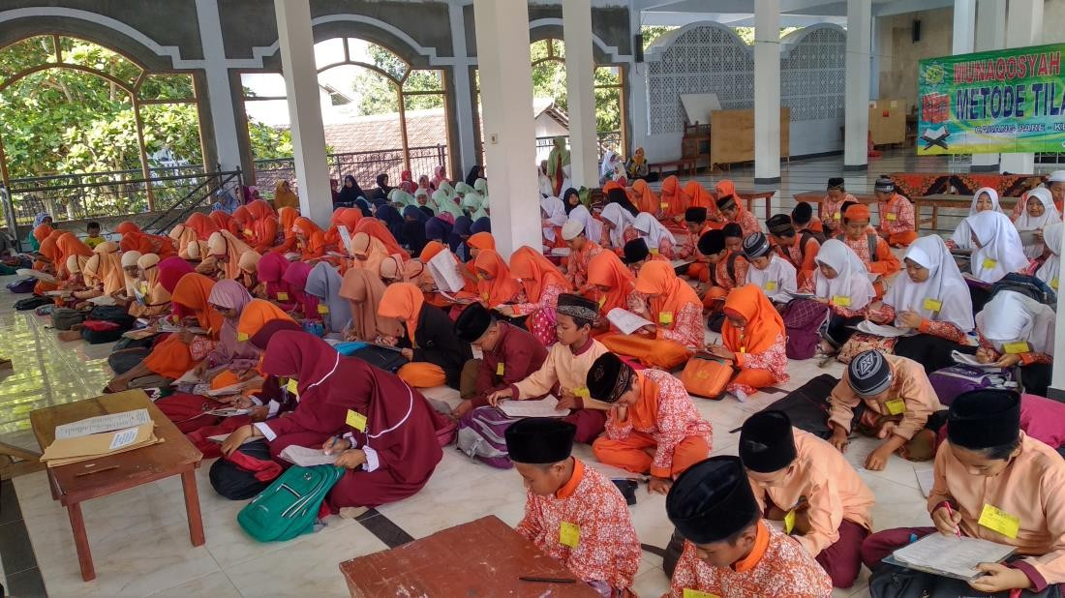

*Foto 1 Munaqosyah Santri*

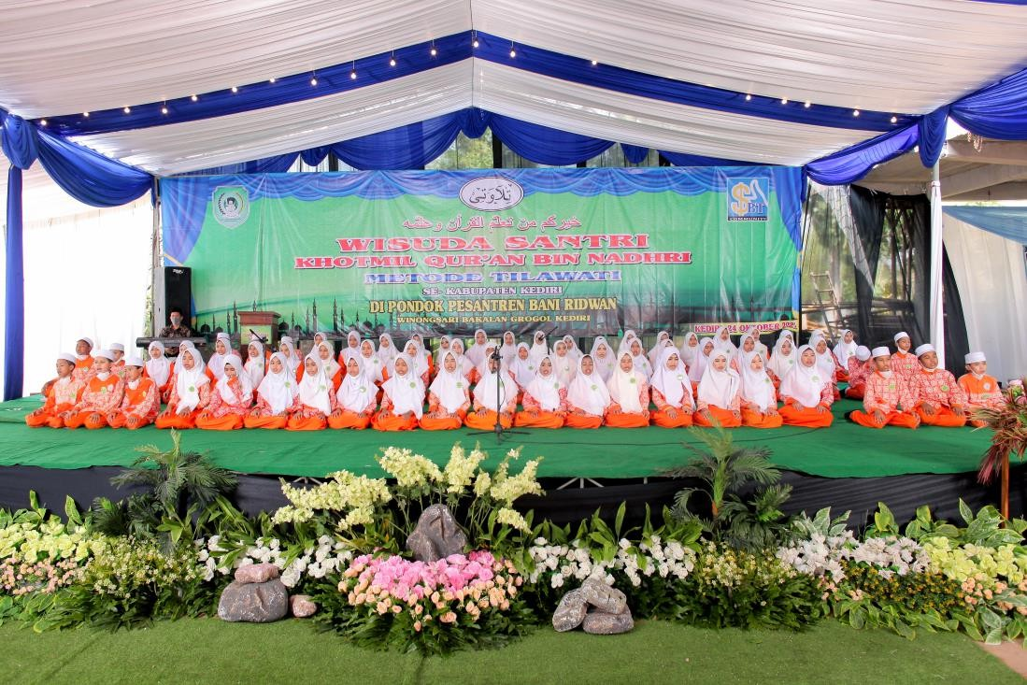

*Foto 2 Wisuda Santri*

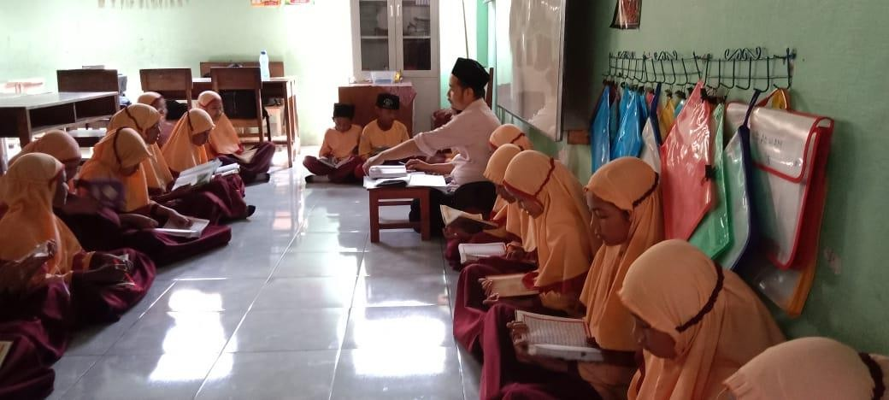

*Foto 3 Pembelajaran*

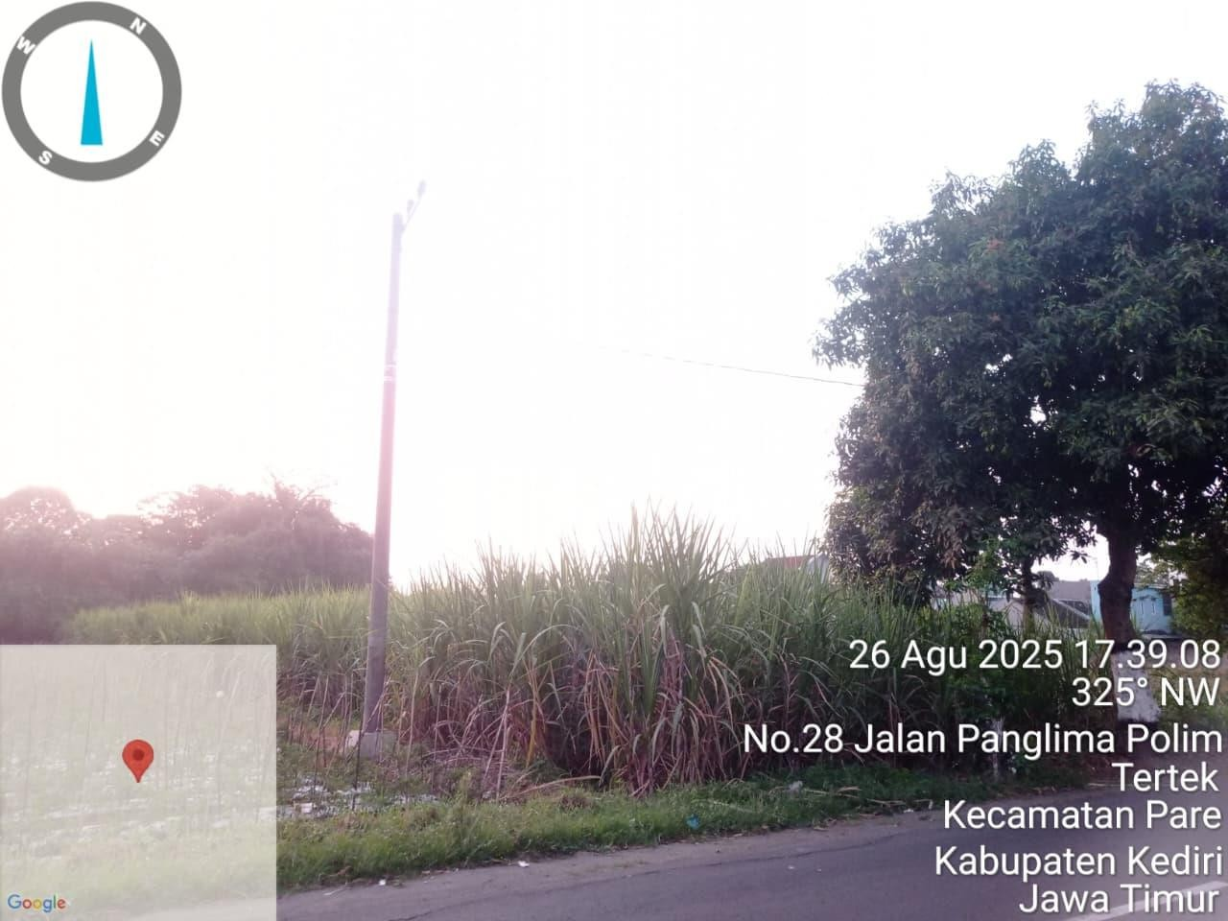

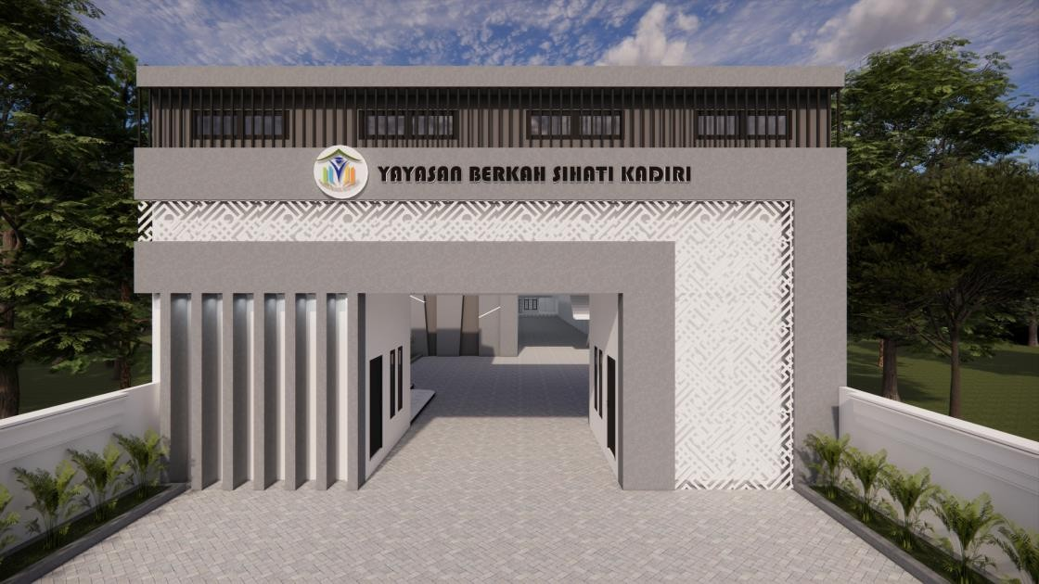

*Foto 4 Gedung Tampak Depan*

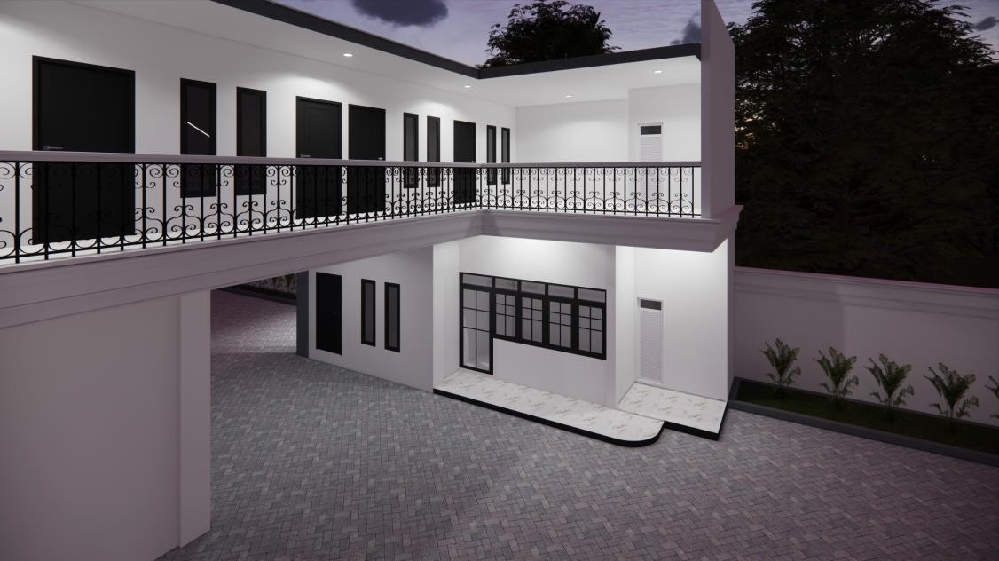

*Foto 5 Gedung Tampak Belakang*

